CONSENTIMIENTO DE RESPONSABILIDAD 2024- FeBAMBA/AFMB
TORNEO MASTER CAB- TORNEO FLEX
El presente documento instrumentado por FeBAMBA/AFMB, deberá ser firmado por el/la jugador/a solo si se efectúa los exámenes médicos necesarios para acreditar el apto físico.
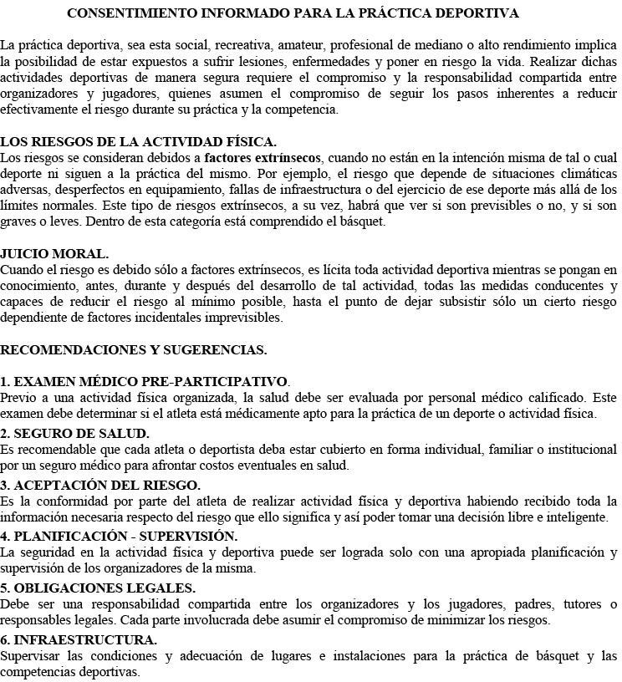

_______________________________________ ___________________________
FIRMA DE JUGADOR/A D.N.I /PASAPORTE

_________________________________________ __________________________
ACLARACION LUGAR Y FECHA

EN CASO DE MENOR:

_________________________________________ _________________________
FIRMA TUTOR O RESPONSABLE D.N.I. /PASAPORTE

_________________________________________ _________________________
ACLARACION LUGAR Y FECHA

Yo, quien suscribo, entiendo que el deporte que practico implica la posibilidad de sufrir lesiones, enfermedades y de poner en riesgo la salud y la vida, según fui informado en detalle por parte de la Federación/Asociación.
Estoy de acuerdo con las recomendaciones y sugerencias arriba descriptas en cuanto al cuidado de mi salud y las formas a seguir previas y durante la actividad, y entiendo que no me eximio de la responsabilidad de atender tales recomendaciones y respetarlas para reducir todo riesgo al minino posible. Me comprometo a seguir las recomendaciones de la Federación/Asociación y a consultarles e informarles ante cualquier duda que tenga respecto del desarrollo de las actividades.
Doy mi consentimiento, v acepto el RIESGO que la práctica deportiva implica y guardo en mi poder una copia idéntica tiene que me ofrece la Federación/Asociación.

IMPORTANTE:

La información que se solicita en el presente cuestionario es para el uso del jugador/a que realizara su evaluación desde el punto de vista médico para la emisión del certificado de aptitud física. Sea responsable con su salud. Le afirmación de afecciones o enfermedades presentes o pasadas NO NECESARIAMENTE CONTRAINDICA LA PRACTICA DEPORTIVA.
La Federación/Asociación tiene entre sus objetivos promover el control de salud
para una participación segura en la práctica del basquetbol.
La Federación/Asociación no realiza exámenes médicos, como tampoco el seguimiento de diagnósticos o tratamientos que su médico personal le recomiende. Es su médico de cabecera quien certificará su aptitud física para realizar actividades deportivas mediante la presentación del certificado médico y el consentimiento para la práctica.
Le recordamos que la obligatoriedad del apto medico tiene por objeto promover la participación segura en actividades deportivas y hábitos de cuidado de la salud. Aproveche la entrevista con un médico/a.-

